**4685 – BASE DE DATOS**

**EXAMEN FINAL DE TEORÍA 2023 – II**

|  |  |  |
| --- | --- | --- |
| **CÓDIGO** | **:**  i202310087 | **NOTA** |
| **ALUMNO** | **:**  Raúl Ichiro Rosas Chinen |  |
| **FECHA** | **:**  11/dic/2023 |

**INDICACIONES AL ALUMNO**

1. Debe identificarse con la presentación de su carné de alumno
2. Escriba su nombre completo con letra imprenta legible en el espacio indicado para tal fin
3. Una vez iniciada la evaluación, queda prohibido salir del aula.
4. Todo caso de indisciplina o plagio será sancionado de acuerdo al Reglamento de disciplina Art. 17.3, Art. 17.3.1.a., Reglamento de estudio Art. 16.3.3.c.
5. Escriba ordenadamente y con letra legible.
6. Está prohibido el intercambio de materiales.
7. Escriba con lapicero. Secretaría Académica rechaza las solicitudes de revisión de notas si el examen es respondido con lápiz.
8. Apague y guarde su teléfono celular.
9. No arranque hojas del examen.
10. No use hojas adicionales.
11. La duración del examen está indicada en la prueba.
12. Cuide su redacción.
13. **Reglamento de disciplina Art. 17.3. *“****Constituye una falta el incumplimiento por desconocimiento o violación de las normas que se establecen en el presente reglamento. Se consideran responsables de las faltas tanto a los autores directos como a los cómplices, y quienes hayan omitido la obligación de denunciarlos oportunamente.”*
14. **Reglamento de disciplina Art. 17.3.1.a. *“****Son faltas contra la probidad académica: copiar de cualquier manera un trabajo académico y/o examen o evaluación de cualquier tipo. Esto es, una prueba, un examen, una práctica o una asignación académica. Esta falta puede detectarse durante la evaluación propiamente dicha, o comprobarse durante la calificación de la misma”.*
15. **Reglamento de estudio Art. 16.3.3.c:** “*El alumno que, por algún motivo, sea sancionado por el docente como falta a la probidad académica durante la realización del examen será calificado con nota cero (00), que en el sistema equivale al código 99”.*

**Observaciones.:**

|  |
| --- |
|  |
|  |
|  |
|  |

**INSTITUTO DE EDUCACIÓN SUPERIOR CIBERTEC**

**DIRECCIÓN ACADÉMICA**

**CARRERA PROFESIONALES**

**CURSO :** 4685 - Base de Datos

### NOTA

**PROFESOR :** **GONZALES CALDERON LUIS MANUEL**

**SEMESTRE :** 2023 - II

**CICLO :** Segundo

**SECCIÓN :** **T2GL-00**

**FECHA : lunes**, **11 de diciembre del 2023**

**DURACIÓN :** 90 minutos (05 horas habilitado en BB)

|  |
| --- |
| **ESTUDIANTE: Raúl Ichiro Rosas Chinen** |

**EVALUACIÓN FINAL DE TEORÍA**

**Logro**

Tenga presente que el logro de esta evaluación es que usted obtenga el DER del caso propuesto, también organice datos no estructurados y los integra al diseño de la base de datos a partir de documentos comerciales utilizando las reglas de normalización (1FN ).

**Consideraciones generales:**

* Considerar el orden, la limpieza y la claridad de las respuestas.
* **NO olvide subir su archivo dentro del plazo establecido por el Docente**.
  1. **No se aceptará el envío del examen CP1 por correo.**
  2. **No se aceptarán exámenes enviados posterior al plazo establecido por el Docente**
  3. **El nombre del archivo a subir de mantener la sgte. Estructura: 4685-BaseDatos-EP-Diurno1-Apellidos. *Por ejemplo: 4685-BaseDatos-EP-Diurno1-Alva Zamudio Mario***

**Consolidado**

|  |  |  |  |  |
| --- | --- | --- | --- | --- |
| Preguntas | Puntaje | | Llenar solo en caso de Recalificación justificada | |
| Máximo | Obtenido | Sustento | Puntaje |
| 1 | 7 |  |  |  |
| 2 | 7 |  |  |  |
| 3 | 6 |  |  |  |
| **Nota Recalificada** | | | |  |

**Pregunta 01:**

Presente el diagrama entidad relación DER (entidades, llaves primarias, relaciones, generalizaciones/especializaciones, agregaciones, entidades fuertes/débiles y/o relaciones recursivas que pudiera identificar en el caso planteado).

**CASO:** “**Concesionario de Automóviles**”

Diseñar una BD que recoja la siguiente información sobre un concesionario de Automóviles:

* Se desea diseñar una base de datos que sea de utilidad para concesionarios de automóviles. Un concesionario puede vender automóviles de varias marcas (por ejemplo, Audi y Volkswagen). Sobre los automóviles se desea la siguiente información: marca, modelo, precio, descuento (si es que lo tiene) y los datos técnicos (potencia fiscal, cilindrada, etc.).
* Para cada modelo de automóvil se quiere conocer las características de su equipamiento de serie (por ejemplo: airbag conductor y cierre centralizado), así como los extras que se pueden incluir (aire acondicionado, airbag acompañante, pintura metalizada, etc.) y el precio de cada uno de ellos.
* Notar que, lo que son características del equipamiento de serie de algunos modelos, son extras para otros modelos. Por ejemplo, hay modelos que llevan el airbag de serie mientras que otros lo tienen como un posible extra.
* El concesionario tiene siempre automóviles de varios modelos en stock (cada uno se identifica por su número de bastidor). Éstos se pueden encontrar en su mismo local, o bien, en cualquiera de los servicios oficiales que dependen de él.
* Un servicio oficial es también una tienda de automóviles, pero depende de un concesionario que es el que le presta los automóviles para su exposición, y también se los vende. De cada servicio oficial se conoce el nombre, domicilio y RUC. Cuando se vende un automóvil se quiere saber quién lo ha vendido: puede ser uno de los vendedores del concesionario o bien un servicio oficial. También se desea saber el precio que se ha cobrado por él y el modo de pago: al contado o mediante financiera.
* También se guardará información sobre los extras que se han incluido, precio de cada uno, la fecha de entrega, matrícula y si era de stock o se ha tenido que encargar a fábrica. De los vendedores se almacenarán los datos personales (nombre, DNI, domicilio, etc.) y las ventas realizadas.

**DER:**

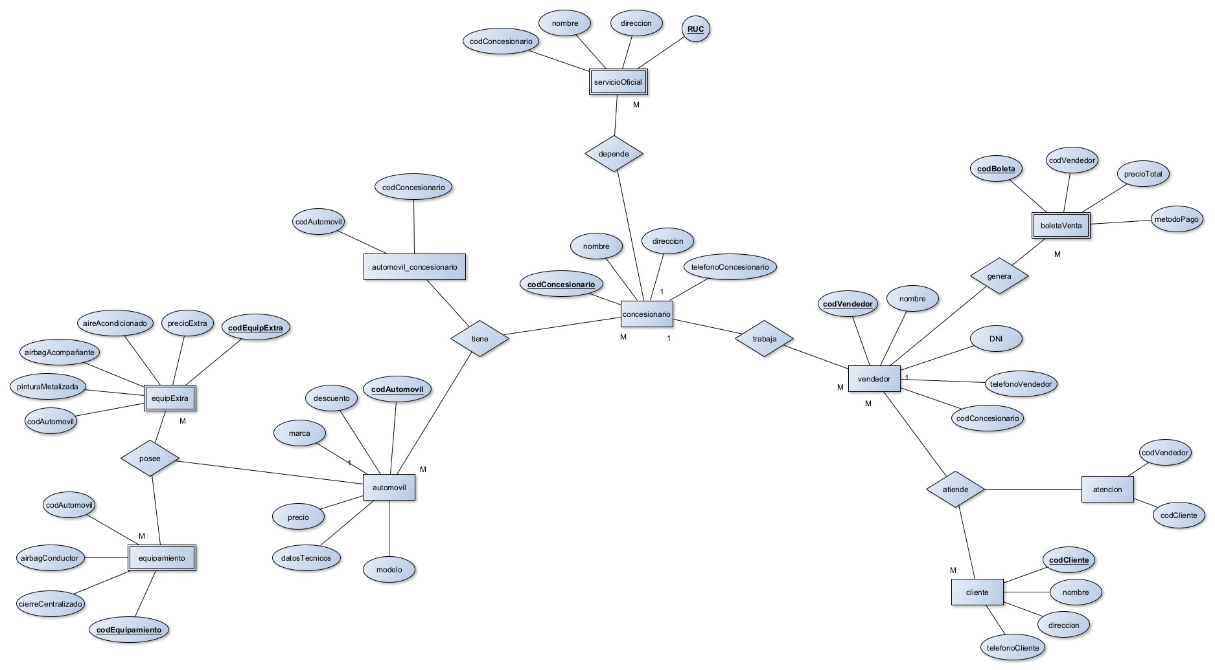

|  |  |  |  |  |
| --- | --- | --- | --- | --- |
| **Rúbrica** | | | | |
| **Puntos** | **Excelente: 07 puntos** | **Bueno: 05 puntos** | **Regular: 03 puntos** | **Deficiente: 1 puntos** |
| **07 Puntos** | El alumno presenta todos los tipos de entidades.  Presenta todos los atributos.  Presenta todas las llaves primarias a determinar en el caso planteado.  Presenta todas las relaciones entre entidades correctamente. Agregaciones, Generalizaciones y / o recursividad. | El alumno presenta la mayoría de los tipos de entidades.  Presenta todos los atributos.  Presenta las llaves primarias a determinar en el caso planteado.  Identifica correctamente la mayoría de las relaciones entre entidades. | El alumno presenta la mayoría de los tipos de entidades con sus atributos.  Presenta la mayoría de las llaves primarias a determinar en el caso planteado.  Presenta las relaciones entre entidades de manera incompleta. | El alumno presenta algunas entidades con sus atributos.  Presenta las llaves primarias incompletas.  Presenta las relaciones entre entidades incompletas o con inexactitudes. |

**Pregunta 02: Normalización**

Se solicita su normalización determinando todas las relaciones en 1FN del siguiente documento “Boleta de Venta”:

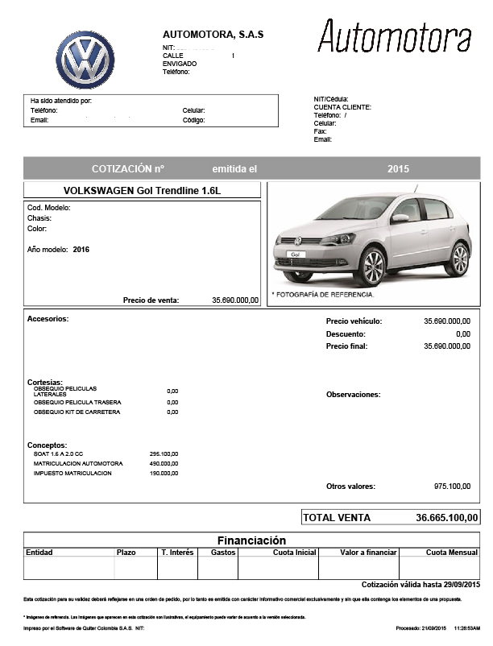

**\*Agregue los atributos que crea conveniente y con criterio.**

**Solución:**

**1FN, 2FN, 3FN:**

**1FN**

**CONCESIONARIO**.- (**COD_CONCESIONARIO**, NIT, CALLE_CONC, ENVIGADO_CONC, TELEF_CONC)

**VENDEDOR** .- (**COD_VEND**, EMAIL_VEND, **CEL_VEND**)

**CLIENTE** .- (**COD_CLI**, CEDULA_CLI, CUENTA_CLI, **CELULAR_CLI**, FAX_CLI, EMAIL_CLI)

**MODELO** .- (**CODIGO_MOD**, CHASIS_MOD, AÑO_MOD, PRECIO_MOD)

**BOLETA** .- (**COD_BOLETA**, COD_COTIZACION, COTIZACION_EMISION, COTIZACION_VENCIMIENTO, **ACCESORIOS**, PRECIO_VEHICULO, DESCUENTO, PRECIO_FINAL, **CORTESIAS**, **OBSERVACIONES**, **CONCEPTOS**, **VALORES_ADICIONALES**, TOTAL_VENTA)

**FINANCIACION** .- (**COD_FINANCIACION**, ENTIDAD, PLAZO, TAZA_INTERES, **GASTOS**, CUOTA_INICIAL, VALOR_FINANCIAR, CUOTA_MENSUAL)

**2FN**

**CONCESIONARIO**.- (**COD_CONCESIONARIO**, NIT, CALLE_CONC, ENVIGADO_CONC, TELEF_CONC)

**VENDEDOR** .- (**COD_VEND**, EMAIL_VEND)

**VENDEDOR – CELULAR** .- (**COD_VEND (FK)**, **CEL_VEND**)

**VENDEDOR – CLIENTE** .- (**COD_VEND (FK), COD_CLI (FK)**)

**CLIENTE** .- (**COD_CLI**, CEDULA_CLI, CUENTA_CLI, FAX_CLI, EMAIL_CLI)

**CLIENTE - CELULAR** .- (**COD_CLI (FK)**, **CELULAR_CLI**)

**CLIENTE – MODELO** .- (**COD_CLI (FK), CODIGO_MOD (FK)**)

**MODELO** .- (**CODIGO_MOD**, CHASIS_MOD, AÑO_MOD, PRECIO_MOD)

**MODELO – BOLETA** .- (**CODIGO_MOD (FK), COD_BOLETA (FK)**)

**BOLETA** .- (**COD_BOLETA**, COD_COTIZACION, COTIZACION_EMISION, COTIZACION_VENCIMIENTO, PRECIO_VEHICULO, DESCUENTO, PRECIO_FINAL, , TOTAL_VENTA)

**BOLETA – ACCESORIOS** .- (**ACCESORIOS, COD_BOLETA (FK)**)  
 **BOLETA – CORTESIAS** .- (**CORTESIAS, COD_BOLETA (FK)**) **BOLETA – OBSERVACIONES** .- (**OBSERVACIONES, COD_BOLETA (FK)**) **BOLETA – CONCEPTOS** .- (**CONCEPTOS, COD_BOLETA (FK)**) **BOLETA – VALORES – ADICIONALES** .- (**VALORES_ADICIONALES, COD_BOLETA (FK)**)

**FINANCIACION** .- (**COD_FINANCIACION**, ENTIDAD, PLAZO, TAZA_INTERES, CUOTA_INICIAL, VALOR_FINANCIAR, CUOTA_MENSUAL)

**FINANCIACION – GASTOS** .- (**GASTOS, COD_FINANCIACION (FK)**)

**3FN**

**CONCESIONARIO**.- (**COD_CONCESIONARIO**, NIT, CALLE_CONC, ENVIGADO_CONC, TELEF_CONC)

**VENDEDOR** .- (**COD_VEND**, EMAIL_VEND)

**VENDEDOR – CELULAR** .- (**COD_VEND (FK)**, **CEL_VEND**)

**VENDEDOR – CLIENTE** .- (**COD_VEND (FK), COD_CLI (FK)**)

**CLIENTE** .- (**COD_CLI**, CEDULA_CLI, CUENTA_CLI, FAX_CLI, EMAIL_CLI)

**CLIENTE - CELULAR** .- (**COD_CLI (FK)**, **CELULAR_CLI**)

**CLIENTE – MODELO** .- (**COD_CLI (FK), CODIGO_MOD (FK)**)

**MODELO** .- (**CODIGO_MOD**, CHASIS_MOD, AÑO_MOD, PRECIO_MOD)

**MODELO – BOLETA** .- (**CODIGO_MOD (FK), COD_BOLETA (FK)**)

**BOLETA** .- (**COD_BOLETA**, COD_COTIZACION, PRECIO_VEHICULO, DESCUENTO, PRECIO_FINAL, TOTAL_VENTA)

**BOLETA – ACCESORIOS** .- (**ACCESORIOS, COD_BOLETA (FK)**)  
 **BOLETA – CORTESIAS** .- (**CORTESIAS, COD_BOLETA (FK)**) **BOLETA – OBSERVACIONES** .- (**OBSERVACIONES, COD_BOLETA (FK)**) **BOLETA – CONCEPTOS** .- (**CONCEPTOS, COD_BOLETA (FK)**) **BOLETA – VALORES – ADICIONALES** .- (**VALORES_ADICIONALES, COD_BOLETA (FK)  
COTIZACION** .- (**COD_COTIZACION**, COTIZACION_EMISION, COTIZACION_VENCIMIENTO)

**FINANCIACION** .- (**COD_FINANCIACION**, ENTIDAD, PLAZO, TAZA_INTERES, CUOTA_INICIAL, VALOR_FINANCIAR, CUOTA_MENSUAL)

**FINANCIACION – GASTOS** .- (**GASTOS, COD_FINANCIACION (FK)**)

|  |  |  |  |  |
| --- | --- | --- | --- | --- |
| **Rúbrica pregunta 2** | | | | |
| **Puntos** | **Excelente**  **07 puntos** |  | **Regular**  **04 puntos** | **Deficiente**  **1 punto** |
| **07**  **Puntos** | Normaliza correctamente el documento identificando todas las **entidades hasta la 1FN** con sus:  atributos, relaciones y dependencias Cumple y respeta los pasos de **1FN**. |  | Normaliza el documento sin identificar correctamente algunos atributos y con inconsistencias en el grupo multivalor**.** | Identifica algunos atributos. |

**Pregunta 03: DML (06 puntos)**

En base al resultado de las preguntas 01y 02.

1. Elaborar el diagrama relacional global
2. En SQL server elaborar el script para generar las respectivas tablas. Obtenga el diagrama físico

|  |  |  |  |  |
| --- | --- | --- | --- | --- |
| **Rúbrica Pregunta 03** | | | | |
| **Puntos** | **Excelente**  **06 puntos** | **Bueno**  **04 puntos** | **Regular**  **02 puntos** | **Deficiente**  **1 puntos** |
| **06 Puntos** | Implementa correctamente ambos ítems. | Implementa correctamente un ítem y otro con error o ambos con algo de error. | Implementa ambos ítems con errores. | Implementa todo de modo deficiente. |

Nota: Utilice el software de modelado utilizado en clase para el DER y Diagrama Relacional Global

Coloque pantallazos de las evidencias en el documento del examen

Suba el código script sql generado en el servidor

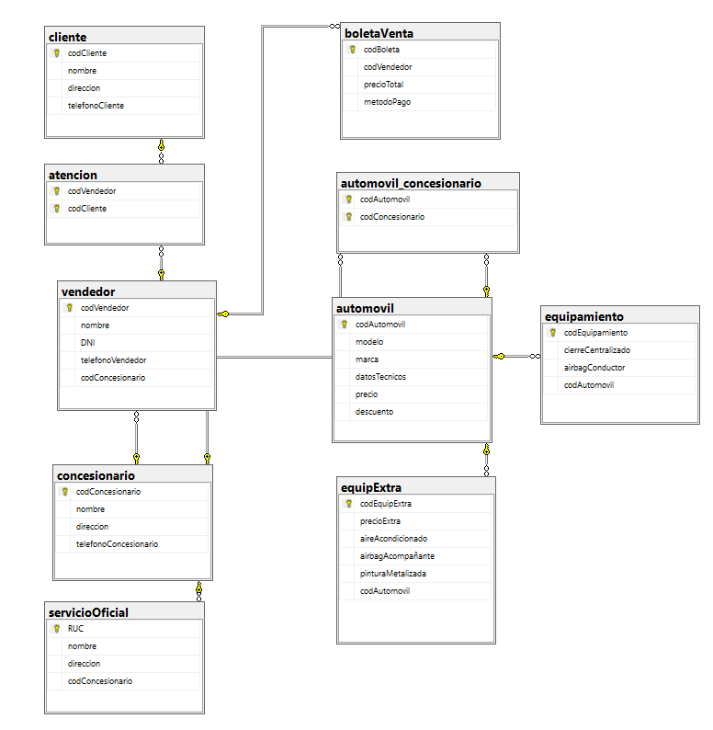***DIAGRAMA FÍSICO BASADO EN EL DER DE LA PREGUNTA 1***

USE MASTER

GO

IF DB_ID('VENTA_AUTOS')IS NOT NULL

BEGIN

DROP DATABASE VENTA_AUTOS

END

GO

CREATE DATABASE VENTA_AUTOS

SP_HELPDB VENTA_AUTOS

GO

USE VENTA_AUTOS

GO

IF OBJECT_ID('concesionario') IS NOT NULL

BEGIN

DROP TABLE concesionario

END

GO

IF OBJECT_ID('concesionario') IS NOT NULL

BEGIN

DROP TABLE concesionario

END

GO

CREATE TABLE concesionario

(

codConcesionario CHAR(8) NOT NULL,

nombre VARCHAR(40) NOT NULL,

direccion VARCHAR(30) NOT NULL,

telefonoConcesionario VARCHAR (12) NOT NULL,

PRIMARY KEY (codConcesionario)

)

GO

IF OBJECT_ID('servicioOficial') IS NOT NULL

BEGIN

DROP TABLE servicioOficial

END

GO

CREATE TABLE servicioOficial

(

RUC CHAR(11) NOT NULL,

nombre VARCHAR(40) NOT NULL,

direccion VARCHAR(30) NOT NULL,

codConcesionario CHAR(8) NOT NULL,

PRIMARY KEY (RUC),

FOREIGN KEY (codConcesionario) REFERENCES concesionario

)

GO

IF OBJECT_ID('automovil') IS NOT NULL

BEGIN

DROP TABLE automovil

END

GO

CREATE TABLE automovil

(

codAutomovil CHAR(10) NOT NULL,

modelo VARCHAR(20) NOT NULL,

marca VARCHAR(15) NOT NULL,

datosTecnicos VARCHAR(100) NOT NULL,

precio MONEY NOT NULL,

descuento MONEY NOT NULL,

PRIMARY KEY (codAutomovil)

)

GO

IF OBJECT_ID('equipamiento') IS NOT NULL

BEGIN

DROP TABLE equipamiento

END

GO

CREATE TABLE equipamiento

(

codEquipamiento CHAR(10) NOT NULL,

cierreCentralizado BIT NOT NULL,

airbagConductor BIT NOT NULL,

codAutomovil CHAR(10) NOT NULL,

PRIMARY KEY (codEquipamiento),

FOREIGN KEY (codAutomovil) REFERENCES automovil

)

GO

IF OBJECT_ID('equipExtra') IS NOT NULL

BEGIN

DROP TABLE equipExtra

END

GO

CREATE TABLE equipExtra

(

codEquipExtra CHAR(10) NOT NULL,

precioExtra MONEY NOT NULL,

aireAcondicionado BIT NOT NULL,

airbagAcompañante BIT NOT NULL,

pinturaMetalizada BIT NOT NULL,

codAutomovil CHAR(10) NOT NULL,

PRIMARY KEY (codEquipExtra),

FOREIGN KEY (codAutomovil) REFERENCES automovil

)

GO

IF OBJECT_ID('automovil_concesionario') IS NOT NULL

BEGIN

DROP TABLE automovil_concesionario

END

GO

CREATE TABLE automovil_concesionario

(

codAutomovil CHAR(10) NOT NULL,

codConcesionario CHAR(8) NOT NULL,

PRIMARY KEY (codAutomovil, codConcesionario),

FOREIGN KEY (codAutomovil) REFERENCES automovil,

FOREIGN KEY (codConcesionario) REFERENCES concesionario

)

GO

IF OBJECT_ID('vendedor') IS NOT NULL

BEGIN

DROP TABLE vendedor

END

GO

CREATE TABLE vendedor

(

codVendedor CHAR(10) NOT NULL,

nombre VARCHAR(60) NOT NULL,

DNI VARCHAR(8) NOT NULL,

telefonoVendedor VARCHAR(12) NOT NULL,

codConcesionario CHAR(8) NOT NULL,

PRIMARY KEY (codVendedor),

FOREIGN KEY (codConcesionario) REFERENCES concesionario

)

GO

IF OBJECT_ID('boletaVenta') IS NOT NULL

BEGIN

DROP TABLE boletaVenta

END

GO

CREATE TABLE boletaVenta

(

codBoleta CHAR(15) NOT NULL,

codVendedor CHAR(10) NOT NULL,

precioTotal MONEY NOT NULL,

metodoPago VARCHAR(10) NOT NULL,

PRIMARY KEY (codBoleta),

FOREIGN KEY (codVendedor) REFERENCES vendedor

)

GO

IF OBJECT_ID('cliente') IS NOT NULL

BEGIN

DROP TABLE cliente

END

GO

CREATE TABLE cliente

(

codCliente CHAR(15) NOT NULL,

nombre CHAR(40) NOT NULL,

direccion VARCHAR(50) NOT NULL,

telefonoCliente VARCHAR(12) NOT NULL,

PRIMARY KEY (codCliente)

)

GO

IF OBJECT_ID('atencion') IS NOT NULL

BEGIN

DROP TABLE atencion

END

GO

CREATE TABLE atencion

(

codVendedor CHAR(10) NOT NULL,

codCliente CHAR(15) NOT NULL,

PRIMARY KEY (codVendedor, codCliente),

FOREIGN KEY (codVendedor) REFERENCES vendedor,

FOREIGN KEY (codCliente) REFERENCES cliente

)

GO